ชื่อสกุล คงยุทธ คล่องแคล่ว รหัสนิสิต 6620501303 หมู่เรียน 711
ปฏิบัติการที่ 10 DB Design III

- การเดินรถไฟในประเทศไทย จะมีการกำหนดสายเดินรถ เช่น สายเหนือ สายใต้ สายตะวันออก โดยแต่ละสายจะมีการเดินรถได้หลายเส้นทาง โดยกำหนดเป็นหมายเลข และชื่อเส้นทาง
- แต่ละเส้นทางจะระบุสถานีต้นทาง สถานีปลายทาง สถานีที่ผ่านไปตามลำดับ เวลาออก เวลาถึง
- ในการเดินรถแต่ละรอบจะมีการระบุเส้นทาง จัดเจ้าหน้าที่ประจำขบวน และมีการบันทึกเวลาที่ออก และเวลาที่ถึงจริงของแต่ละสถานี เพื่อสามารถติดตามตรวจสอบสถานการณ์เดินรถได้ตลอดเวลา
- แต่ละรอบการเดินรถ จะระบุจำนวนตู้โดยสาร จำนวนผู้โดยสารในแต่ละตู้
- ตั๋วโดยสารแบ่งเป็น 3 ชั้น ชั้น 1 ชั้น 2 ชั้น 3 โดย แต่ละตู้ จะกำหนดประเภทของตั๋วไว้
- การจำหน่ายตั๋ว จะระบุ ชื่อ หมายเลขบัตรประชาชน ชั้น จำนวนผู้โดยสาร และเจ้าหน้าที่จะระบุตู้โดยสารที่จะได้นั่ง
จากการออกแบบฐานข้อมูล การจัดตารางการเดินรถไฟ ให้ดำเนินการดังต่อไปนี้

1. โครงสร้างฐานข้อมูลก่อนดำเนินการ
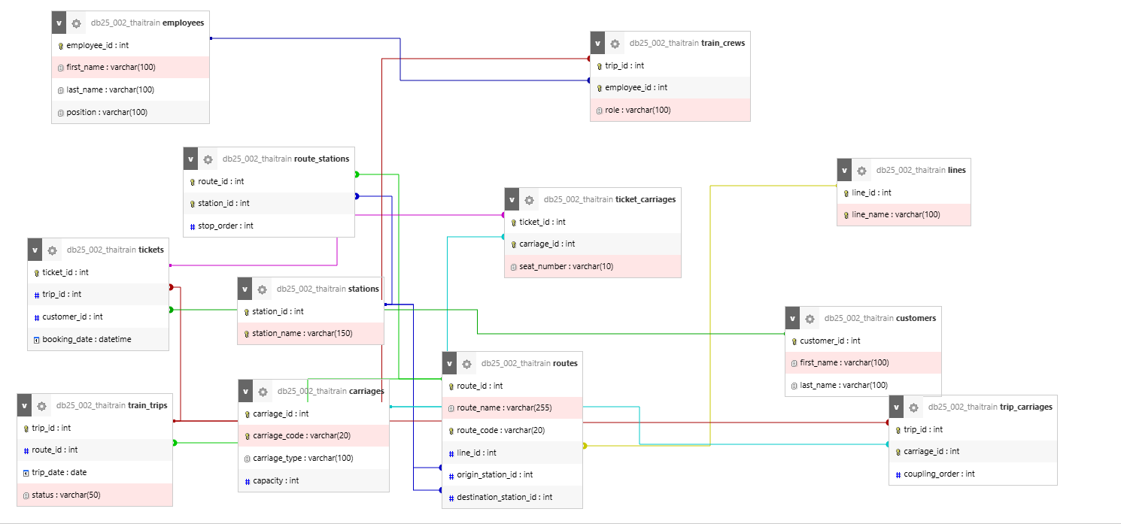

2. กำหนดข้อมูลเบื้องต้น ดังนี้

เจ้าหน้าที่ | สายการเดินรถ | สถานีรถไฟ | ประเภทตั๋ว
Staff1  Staff2  Staff3  Staff4  Staff5  Staff6 | สายเหนือ  สายตะวันออกเฉียงเหนือ  สายใต้  สายตะวันออก | กรุงเทพ  ขอนแก่น  นครราชสีมา  นครสวรรค์  ลพบุรี  สุรินทร์  หนองคาย  ศรีษะเกษ  อยุธยา  อุบลราชธานี | ชั้น 1  ชั้น 2  ชั้น 3

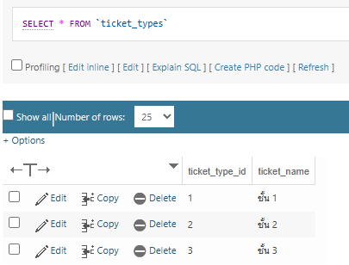
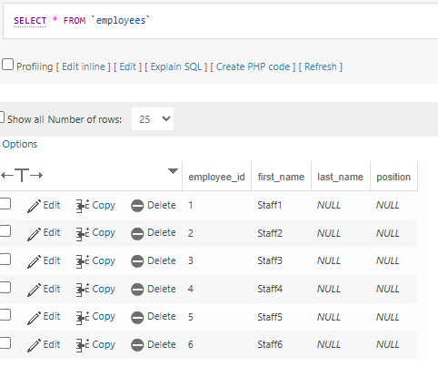
ตารางที่เกี่ยวข้อง + แสดงข้อมูลที่เพิ่มในทุกตาราง

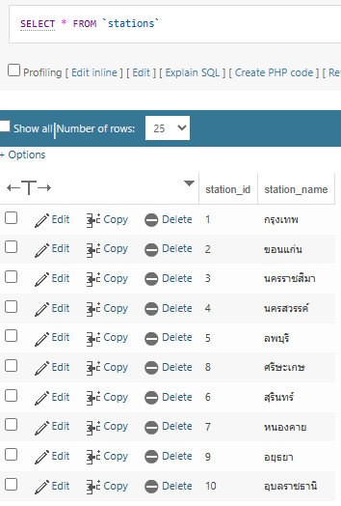

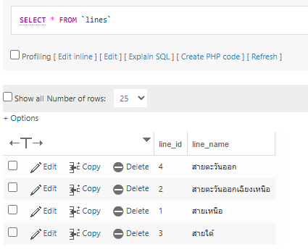

3. กำหนดเส้นทางการเดินรถ ดังนี้
หมายเลข | เส้นทาง | สาย | สถานี | ถึง | ออก
R001 | กรุงเทพ-นครสวรรค์ | เหนือ | กรุงเทพ |  | 6.00
 |  |  | อยุธยา | 7.15 | 7.20
 |  |  | ลพบุรี | 8.15 | 8.20
 |  |  | นครสวรรค์ | 10.45
R002 | กรุงเทพ-อุบลราชธานี | ตะวันออก | กรุงเทพ |  | 7.00
 |  |  | อยุธยา | 8.20 | 8.30
 |  |  | นครราชสีมา | 11.45 | 11.50
 |  |  | สุรินทร์ | 13.30 | 13.45
 |  |  | อุบลราชธานี | 16.30
R003 | กรุงเทพ-หนองคาย | ตะวันออก | กรุงเทพ |  | 9.10
 |  |  | อยุธยา | 10.40 | 10.45
 |  |  | นครราชสีมา | 13.50 | 14.00
 |  |  | ขอนแก่น | 16.40 | 16.50
 |  |  | หนองคาย | 17.50

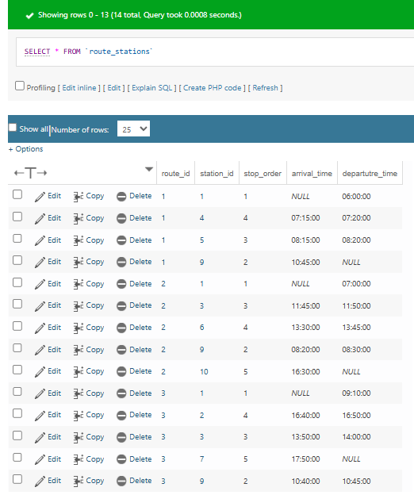
ตารางที่เกี่ยวข้อง + แสดงข้อมูลที่เพิ่มในทุกตาราง

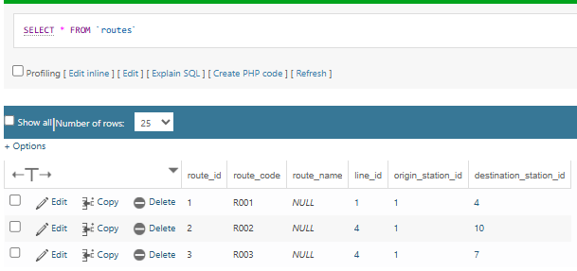

4. กำหนดรอบการเดินรถ ดังนี้
รอบการเดินรถ | เส้นทาง | วันที่ | เจ้าหน้าที่ | ชั้น | ราคา
TR01 | R001 | 1-Sep-25 | Staff2 | ชั้น1 | 240
 |  |  | Staff1 | ชั้น2 | 160
 |  |  | Staff4 | ชั้น3 | 95
ชั้น1 | ชั้น2 | ชั้น3 | สถานี | เวลาถึงจริง | เวลาออกจริง
ตู้ 1-15 ที่นั่ง | ตู้ 2 - 20 ที่นั่ง | ตู้ 4 - 40 ที่นั่ง | กรุงเทพ |  | 6.02
 | ตู้ 3 - 24 ที่นั่ง | ตู้ 5 - 48 ที่นั่ง | อยุธยา | 7.13 | 7.24
 |  |  | ลพบุรี | 8.07 | 8.23
 |  |  | นครสวรรค์ | 10.52

รอบการเดินรถ | เส้นทาง | วันที่ | เจ้าหน้าที่ | ชั้น | ราคา
TR02 | R002 | 2-Sep-25 | Staff3 | ชั้น1 | 360
 |  |  | Staff5 | ชั้น2 | 280
 |  |  | Staff1 | ชั้น3 | 190
ชั้น1 | ชั้น2 | ชั้น3 | สถานี | เวลาถึงจริง | เวลาออกจริง
ตู้ 1-12 ที่นั่ง | ตู้ 3 - 24 ที่นั่ง | ตู้ 4 - 42 ที่นั่ง | กรุงเทพ |  | 7.00
ตู้ 2-16 ที่นั่ง |  | ตู้ 5 - 44 ที่นั่ง | อยุธยา | 8.15 | 8.32
 |  |  | นครราชสีมา | 11.48 | 11.50
 |  |  | สุรินทร์ | 13.33 | 13.47
 |  |  | อุบลราชธานี | 16.40

รอบการเดินรถ | เส้นทาง | วันที่ | เจ้าหน้าที่ | ชั้น | ราคา
TR03 | R002 | 1-Sep-25 | Staff3 | ชั้น1 | 365
 |  |  | Staff5 | ชั้น2 | 280
 |  |  |  | ชั้น3 | 195
ชั้น1 | ชั้น2 | ชั้น3 | สถานี | เวลาถึงจริง | เวลาออกจริง
ตู้ 1-12 ที่นั่ง | ตู้ 2 - 16 ที่นั่ง | ตู้ 3 - 35 ที่นั่ง | กรุงเทพ |  | 7.02
 |  | ตู้ 4 - 38 ที่นั่ง | อยุธยา | 8.22 | 8.30
 |  | ตู้ 5 - 48 ที่นั่ง | นครราชสีมา | 11.36 | 11.52
 |  |  | สุรินทร์ | 13.24 | 13.48
 |  |  | อุบลราชธานี | 16.33

ตารางที่เกี่ยวข้อง + แสดงข้อมูลที่เพิ่มในทุกตาราง
train_trips
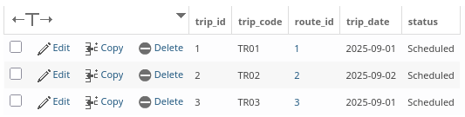

train_crews
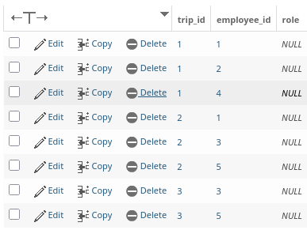

train_trip_price_details
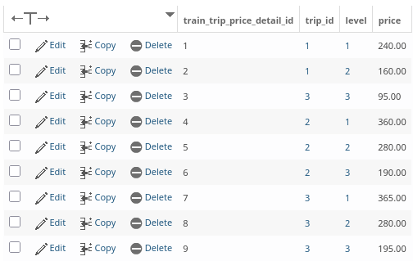

trip_carriages
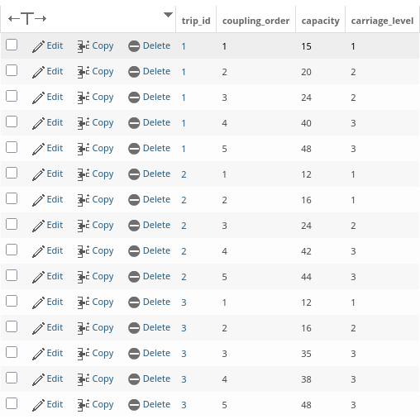

trip_stations
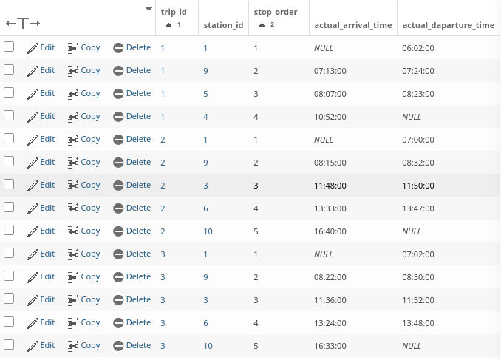

4. กำหนดข้อมูลการจำหน่ายตั๋ว ดังนี้
รหัสใบเสร็จ | ชื่อ | เลขบัตรปชช | รอบการเดินรถ | ตู้ | จำนวนที่นั่ง
T001 | cus1 | 12345 | TR01 | ตู้-1 | 2
T002 | cus2 | 23456 | TR01 | ตู้-1 | 4
T003 | cus3 | 34567 | TR02 | ตู้-3 | 8
T004 | cus4 | 45678 | TR02 | ตู้-5 | 14
T005 | cus3 | 34567 | TR01 | ตู้-4 | 6
T006 | cus2 | 23456 | TR03 | ตู้-2 | 11
 |  |  |  | ตู้-3 | 4
T007 | cus1 | 12345 | TR02 | ตู้-2 | 4
 |  |  |  | ตู้-4 | 7
 |  |  |  | ตู้-5 | 6

ตารางที่เกี่ยวข้อง + แสดงข้อมูลที่เพิ่มในทุกตาราง
transaction_details
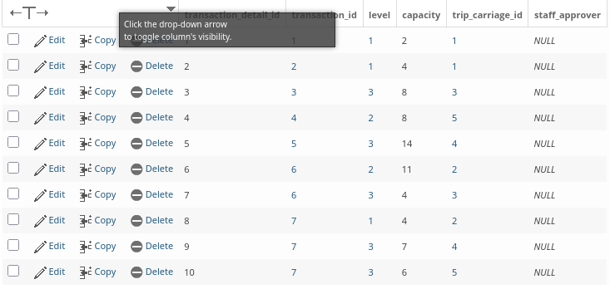

transcations
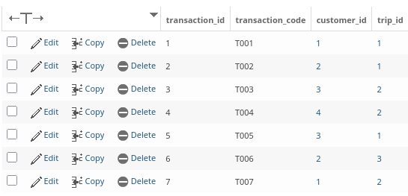

5. เขียน SQL command แสดงข้อมูลดังต่อไปนี้
แสดงรหัสใบเสร็จ ชื่อลูกค้า รอบการเดินรถ สถานีออก เวลาออก สถานีปลายทาง เวลาถึง และราคา ของการซื้อตั๋วทุกรายการ
(SQL + ผลลัพธ์)
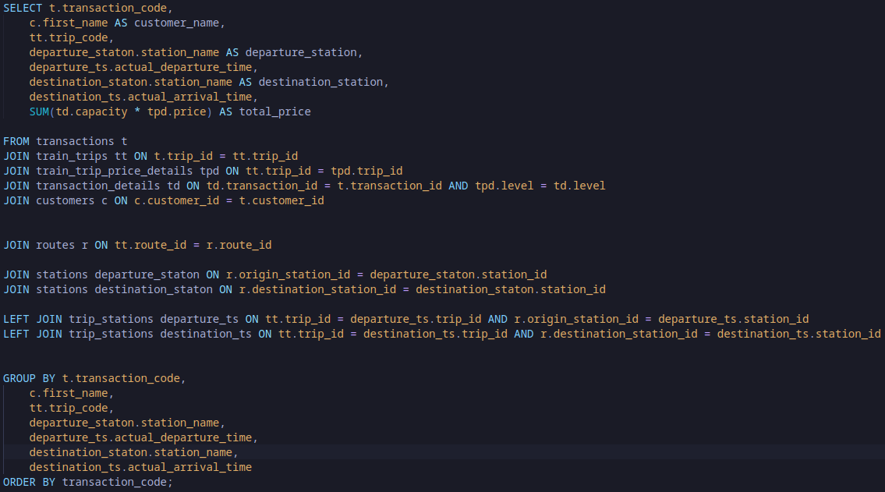
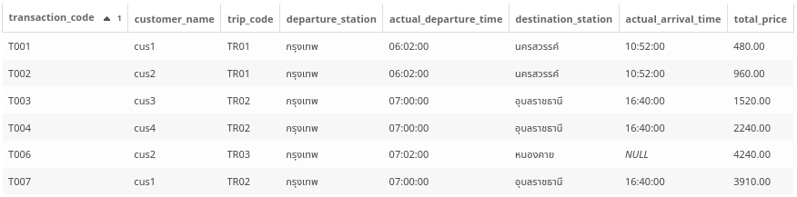
แสดงรหัสรอบการเดินรถ ประเภทตั๋ว จำนวนที่นั่งรวม จำนวนที่นั่งที่ออกตั๋วแล้ว จำนวนที่นั่งที่เหลือ
(SQL + ผลลัพธ์)
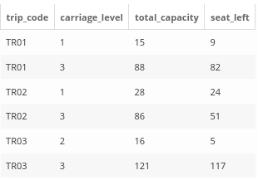
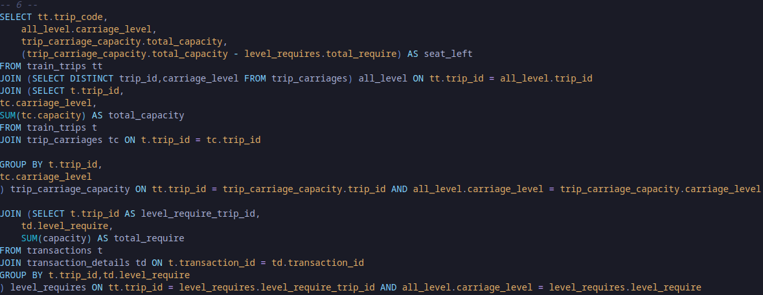

แสดงรหัสเส้นทาง ชื่อสถานี เวลาdelayเฉลี่ยขาเข้า (นาที) เวลาdelayเฉลี่ยขาออก (นาที)
(SQL + ผลลัพธ์)
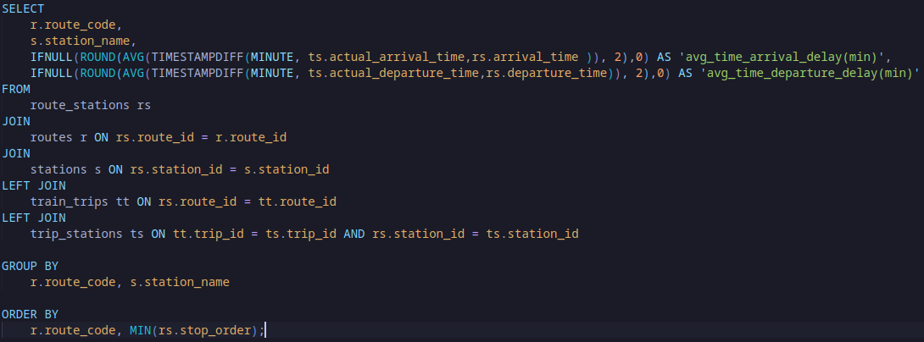
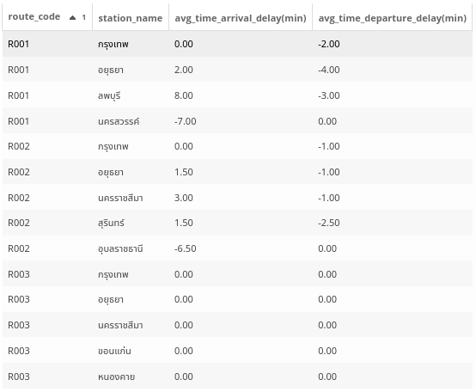

12. โครงสร้างฐานข้อมูลหลังดำเนินการ
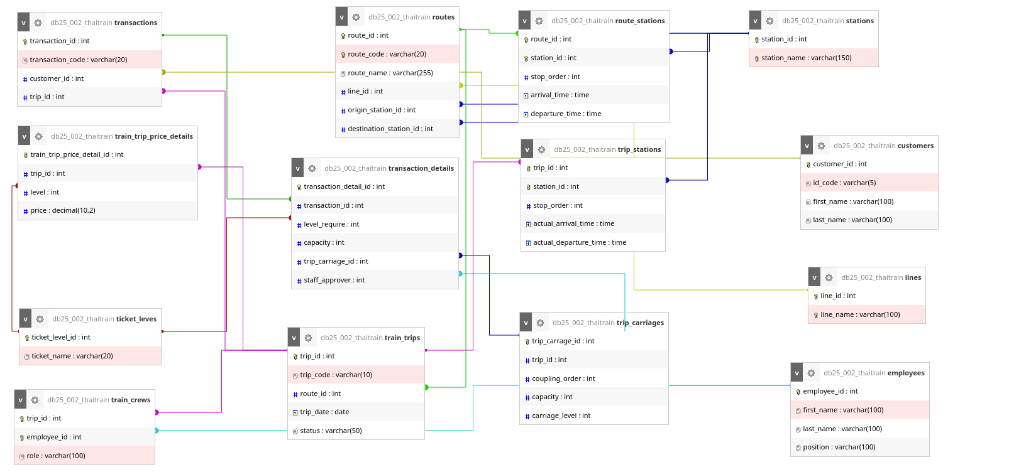

13. สรุป ข้อผิดพลาดจากการออกแบบ และแนวทาง/เทคนิค/ข้อสังเกต ในการออกแบบฐานข้อมูลให้ถูกต้อง
- ตารางเกิน: การออกแบบมีตารางข้อมูลซึ่งอยู่นอกเหนือขอบเขตของ Requirement ที่กำหนด
- ตารางขาด: โครงสร้างขาดตารางที่จำเป็นสำหรับการรองรับ Requirement ของระบบ (โดยเฉพาะตารางสำหรับความสัมพันธ์แบบ Many-to-Many)
- ตารางเกิน (เพราะ 1:1): มีการสร้างตารางแยกสำหรับข้อมูลที่มีความสัมพันธ์แบบ One-to-One ซึ่งโดยหลักการแล้วควรจะรวมอยู่ในตารางเดียวกันเพื่อลดความซับซ้อน

